ОЧИСТИТЕЛЬНОЕ ОБОРУДОВАНИЕ

Очистительное оборудование предназначено для удаления с продуктов поверхностного слоя (кожицы с овощей и фруктов, чешуи с рыбы и др.) с пониженной пищевой ценностью.
На предприятиях общественного питания используется следующее очистительное оборудование: машины для очистки корнеклубнеплодов и приспособление для очистки рыбы от чешуи.
Очистка картофеля может производиться термическим, химическим и механическим способами.
Термический способ очистки может быть огневым и паровым. При огневом способе очистки клубни в термоагрегатах подвергаются в течение нескольких секунд обжигу при температуре 1200—1300°С. При этом кожура обугливается и происходит проваривание поверхностного слоя клубней на глубину 0,6—1,5 мм. В дальнейшем клубни, обработанные в термоагрегатах, поступают в моечно-очистительную машину, где с них с помощью вращающихся щеток и резиновых валиков при обильном воздействии воды отделяются кожура и частично проваренный слой.
При паровом способе очистки картофеля клубни через специальное дозирующее загрузочное устройство подаются в рабочую камеру паровой картофелечистки, в которой подвергаются воздействию острого водяного пара повышенного давления (0,4—1,1 МПа) и температуры. При разгрузке клубни попадают в разгрузочное устройство, где давление быстро снижается (сбрасывается) до атмосферного. В результате резкого снижения давления влага в слое под кожурой мгновенно превращается в пар, который отслаивает и разрывает кожуру клубней.
Химический способ очистки картофеля основан на обработке его раствором щелочи. Технологический процесс обработки может быть различным. В одних случаях подогревается непосредственно раствор щелочи, в других — клубни, вынутые из раствора. После обработки щелочным раствором клубни очищаются на роликовых машинах и промываются от щелочи. Далее очищенные клубни обрабатываются раствором лимонной или уксусной кислоты для нейтрализации остатков щелочи.
Механический способ состоит в том, что наружный покров картофеля сдирается о шероховатую поверхность рабочего органа и стенки рабочей камеры машины. При этом между поверхностью клубня, шероховатой поверхностью рабочего инструмента и стенками рабочей камеры должно быть относительное движение. Одновременно клубень должен прижиматься к шероховатой поверхности с определенным усилием, чтобы частички шероховатой поверхности могли углубиться в клубень и при дальнейшем его движении произвести микросрезы (сдирание) кусочков поверхности клубня. Во время очистки в рабочую камеру подается вода, которая смывает отделенные частички кожуры с шероховатой поверхности и очищаемых клубней и выносит их из рабочей камеры машины.
На предприятиях общественного питания применяется в основном механический способ очистки картофеля и корнеплодов, что объясняется отсутствием оборудования небольшой производительности для осуществления термического и химического способа очистки.
Механическая очистка производится на машинах, которые в зависимости от структуры рабочего цикла подразделяются на картофелеочистительные машины периодического (камерные) и непрерывного действия, значительно различающиеся по своей конструкции и принципу действия.
В зависимости от формы рабочего органа картофеле-очистительные машины периодического действия подразделяют на конусные и дисковые; у картофелеочистительных машин непрерывного действия рабочие органы выполнены в виде роликов.

Задача №3. РАСЧЕТ КАРТОФЕЛЕОЧИСТИТЕЛЬНОЙ МАШИНЫ НЕПРЕРЫВНОГО ДЕЙСТВИЯ

Теоретическая часть

Машина устанавливается на крупных предприятиях общественного питания или в специализированных цехах очистки картофеля на базах хранения. Как правило, машина входит в состав поточной линии по очистке картофеля, но может использоваться и самостоятельно при условии непрерывной подачи картофеля в рабочую камеру машины.
Картофелечистка (рис.3) состоит из рамы 1, на которую через резиновую прокладку 16 установлены корпус привода 21, боковая 11, передняя 10 и задняя 14 стенки, образующие прямоугольную коробку. Внутри коробки крепится внутренний каркас 19, который образует рабочую камеру машины. Рабочая камера разделена перегородками 12 на четыре секции. Рабочими органами машины являются вращающиеся абразивные валики 18. Дно первой секции состоит из шести валиков, остальных секций - из пяти. Валики расположены по всей ширине рабочей камеры и вращаются в направлении к разгрузочному окну. Каждый валик выполнен в виде металлического стержня, на который насажены 12 роликов, изготовленных из абразивного материала. Ролики имеют форму усеченных конусов. Рядом стоящие ролики совмещаются на стержне одинаковыми диаметрами. В результате этого валик имеет волнистую форму, что во время очистки клубней обеспечивает большую поверхность соприкосновения их с абразивной поверхностью валиков.
Для прохода картофеля из секции в секцию в перегородках имеются окна, ширина которых регулируется специальными заслонками 20. Окна расположены в противоположных сторонах перегородок.
Валики приводятся в движение от электродвигателя 9, расположенного в верхней части машины.
Движение к рабочим органам передается от двигателя через клиноременную передачу 3 и систему зубчатых передач. Для безопасной работы клиноременная передача закрыта предохранительным щитком 5.
Двигатель укреплен на специальных направляющих 4, по которым он может передвигаться для обеспечения натяжения ремней. Передвижение двигателя осуществляется натяжным винтом 6. Загрузка продукта осуществляется через загрузочное окно 2, а выгрузка через разгрузочный лоток 8, который имеет регулировочную заслонку 7, позволяющую менять сечение выходного окна. Через коллектор душа 13 в каждую секцию рабочей камеры
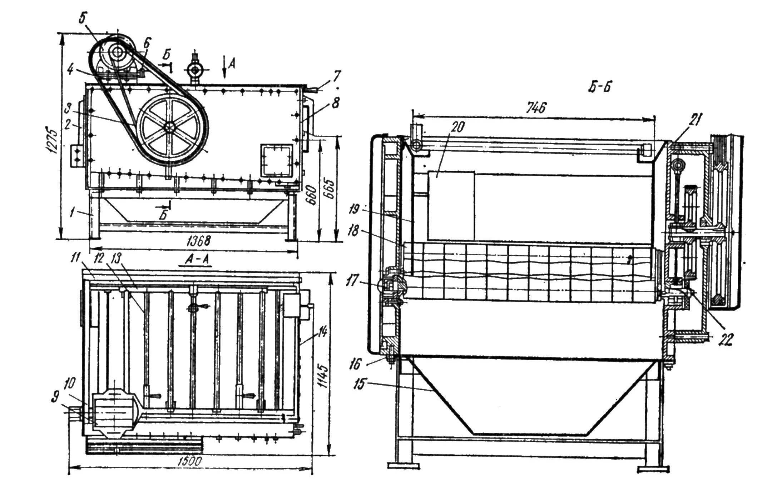
Рисунок 3. Картофелеочистительная машина непрерывного
действия КНА – 600М

подается вода, которая смывает частицы очищенной кожуры с клубней и абразивной поверхности рабочих валиков. Вода вместе с отходами (мезгой) проходит между роликами и попадает в ванну 15, а оттуда удаляется в мезгосборник.
Каждый абразивный валик одним концом укреплен в подшипнике 17, а другим зацеплен с валиком приводного механизма 22.
С транспортера клубни через загрузочное окно попадают в первую секцию рабочей камеры машины. Здесь клубни падают на быстровращающиеся абразивные ролики.
Клубни в рабочей камере машины очищаются за счет трения их об абразивные ролики. При работе машины картофель располагается во всех четырех секциях, занимая объем в каждой секции рабочей камеры, близкий к полуцилиндрическому. При вращении роликов клубни постоянно подбрасываются, перекатываются, поворачиваясь к абразивным поверхностям различными участками своей поверхности, и с них сдираются частицы поверхностного слоя.
От электродвигателя 1 движение через клиноременную передачу передается валу второй секции. Ведущий шкив 2 закреплен на валу электродвигателя, ведомый 3 - на промежуточном валу второй секции. На этом же промежуточном валу закреплено зубчатое колесо 4, которое одновременно находится в зацеплении с шестью шестернями 5, вращающими рабочие валики.

Расчетная часть

Задание: выполнить расчет непрерывно действующей картофелеочистительной машины, если заданы: v – скорость выхода картофеля из разгрузочного окна, м/с; l – расстояние между перегородками секций, м; r_{ср} – средний радиус ролика, м; n – частота вращения абразивных роликов, мин⁻¹.

Методика расчета

Производительность картофелеочистительной машины непрерывного действия, кг/ч:
$Q=\text{3600}⋅F⋅v⋅ρ⋅ϕ$, (1.16)
где F – площадь разгрузочного окна, м;
v – скорость выхода картофеля из разгрузочного окна, м/с;
ρ – плотность картофеля, ρ = 700кг/м³;
φ – коэффициент использования площади разгрузочного окна, φ = 0,15.
$F=b⋅h$, (1.17)
где b – ширина разгрузочного окна, b = 0,3м;
h – высота разгрузочного окна, h = 0,16м.
Масса картофеля, находящегося в рабочей камере, кг:
$m_{\text{общ}}=m⋅n$, (1.18)
где m – масса картофеля в одной секции, кг;
n - количество секций, n = 4 шт.
$m=\frac{π⋅l^{2}}{8}⋅B⋅ρ⋅ϕ$, (1.19)
где l – расстояние между перегородками секций, м;
B – ширина рабочей камеры машины, В = 0,75 м;
φ – коэффициент использования объема рабочей камеры, φ=0,6.

Мощность двигателя картофелеочистительной машины, Вт:
$N=\frac{M_{\text{тр}}⋅ω_{р}}{η_{м}}$, (1.20)
где M_{тр} – момент на рабочем инструменте, возникающий от силы трения между клубнями и роликами, Н·м;
ω_{р} – угловая скорость вращения роликов, рад/с;
η_{м} – КПД передаточного устройства, η_{м} = 0,7.
$M_{\text{тр}}=m_{\text{общ}}⋅g⋅f⋅r_{\text{ср}}$, (1.21)
где m – масса одновременно обрабатываемого в рабочей камере подукта, кг;
r_{ср} – средний радиус образованного радиуса, м;
f – коэффициент трения клубней картофеля об абразивную поверхность, f = 0.8…1.3.
$ω_{р}=\frac{π⋅n}{\text{30}}$, (1.22)
где n – частота вращения абразивных роликов, мин⁻¹.

Таблица 3.
ВАРИАНТЫ ИНДИВИДУАЛЬНЫХ ЗАДАНИЙ

Предпоследняя цифра зачетной книжки | v,  м/с | l,  м | Последняя цифра зачетной книжки | r_{ср},  м | n,  мин⁻¹
1 | 0,05 | 0,3 | 1 | 0,030 | 1000
2 | 0,04 | 0,35 | 2 | 0,031 | 900
3 | 0,03 | 0,4 | 3 | 0,032 | 750
4 | 0,06 | 0,45 | 4 | 0,033 | 1100
5 | 0,05 | 0,5 | 5 | 0,034 | 900
6 | 0,03 | 0,45 | 6 | 0,035 | 750
7 | 0,07 | 0,3 | 7 | 0,036 | 1000
8 | 0,04 | 0,4 | 8 | 0,037 | 900
9 | 0,05 | 0,45 | 9 | 0,038 | 1100
0 | 0,04 | 0,5 | 0 | 0,039 | 750

